Праздники,
посвященные Дню защитников Отечества
и Международному женскому дню

21 февраля и 5 марта 2017г. наши юнармейцы были приглашены на городские праздники, посвященные Дню защитников Отечества и Международному женскому дню, в качестве волонтеров. Ребята встречали ветеранов Великой Отечественной войны, гостей, поздравляли, дарили сувениры.
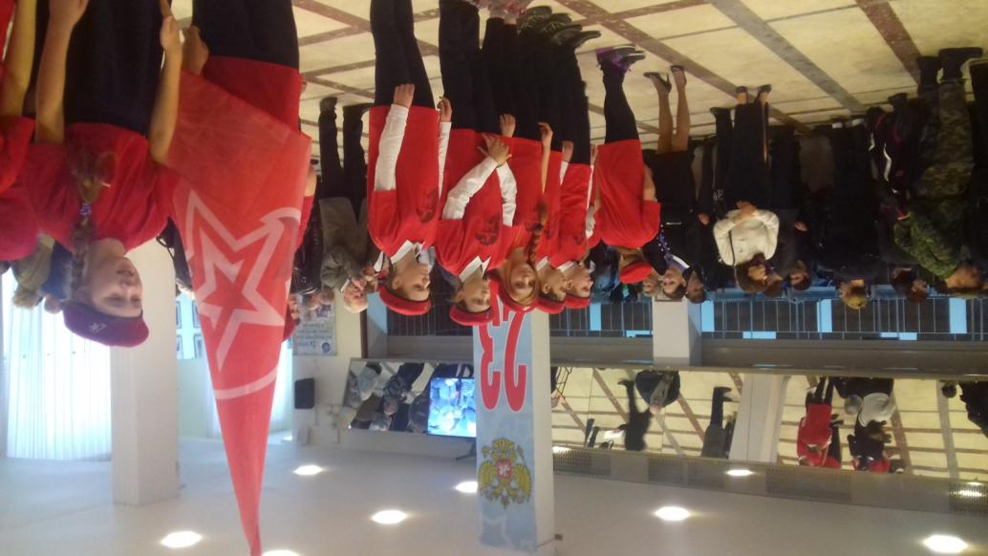

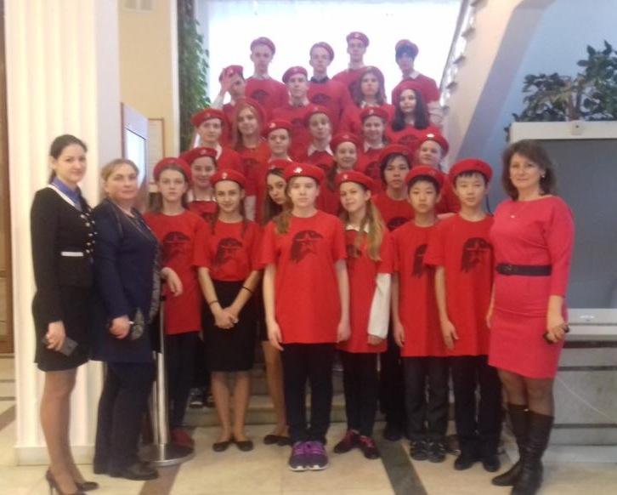

В краткие минуты встречи молодежь и ветераны получили неоценимый опыт общения друг с другом.

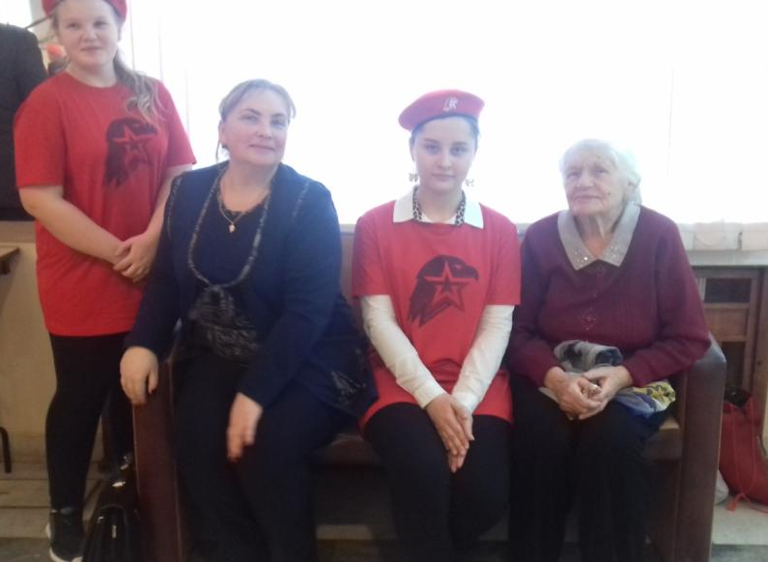
Юнрмейцы 17 гимназии с ветераном педагогического труда Гордеевой Л.И.

Юнармейцы с ветераном Великой Отечественной войны Лесняком Ю.Д.
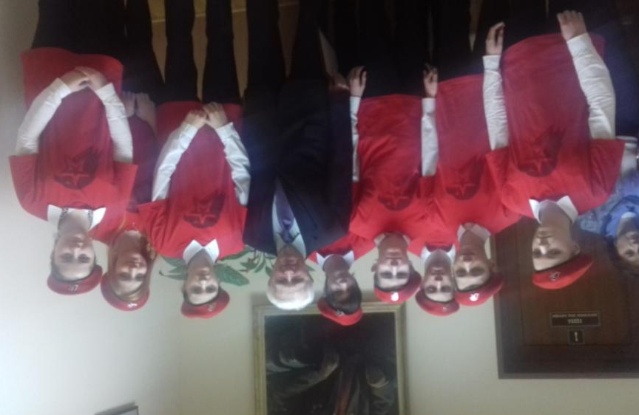
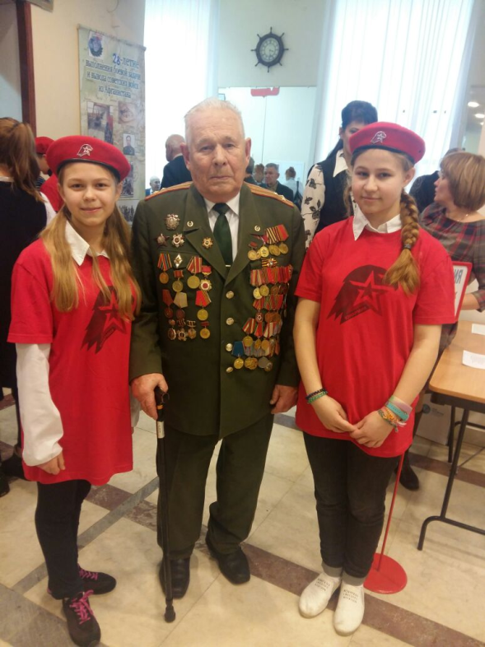
Юнармейцы с ветераном Великой Отечественной войны А.А. Сычевым.

